----------------------------------12-05-2026--------------------------------------
SV Download Adroid Studio (IDE) version
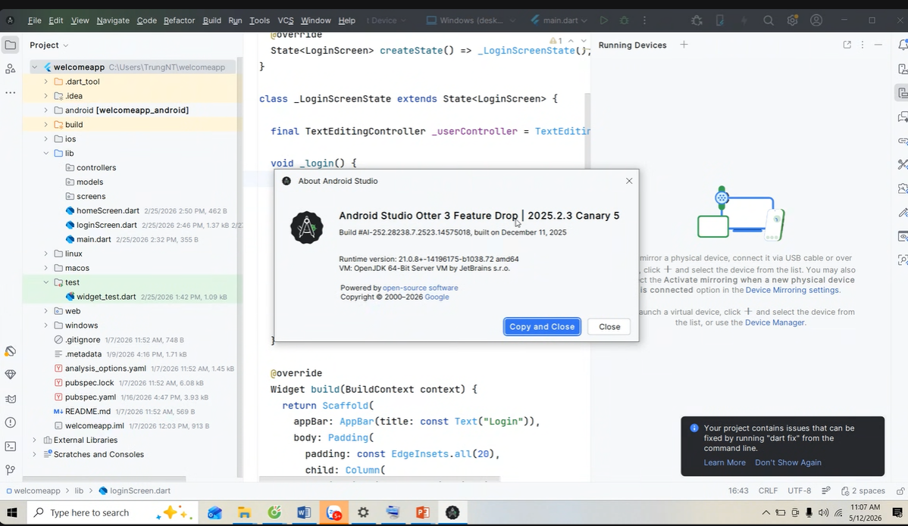
ở link sau: gõ google search : android studio archive
link: https://developer.android.com/studio/archive
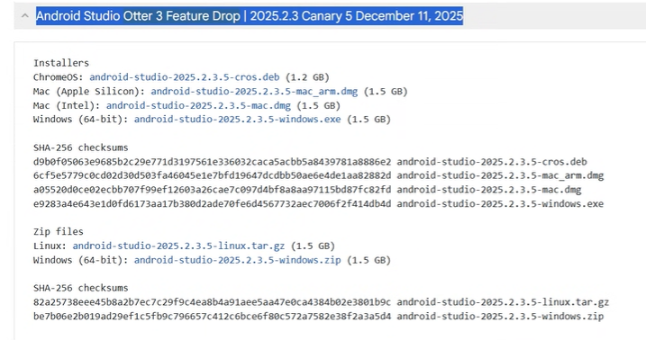
Download flutter : https://docs.flutter.dev/install/archive tải bản mới nhất
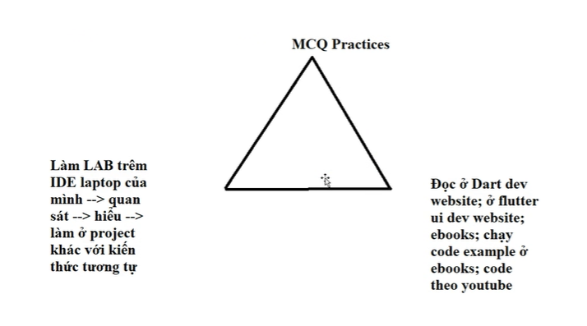
https://www.youtube.com/watch?v=p1l-BUtjHJk&list=PLyxSzL3F7484qhNw1K08o8kDn8ecCpA_j
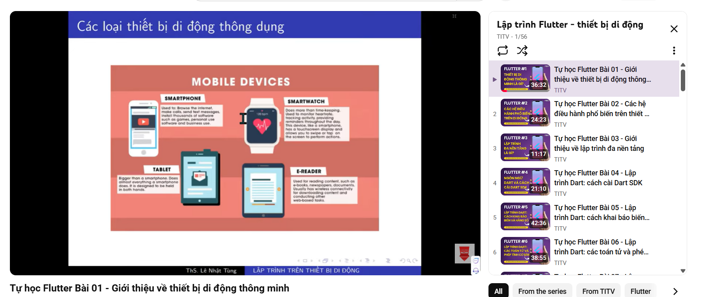
https://www.youtube.com/watch?v=ZTbPz2i2Dms&list=PL3Ob3F0T-08brnWfs8np2ROjICeT-Pr6T
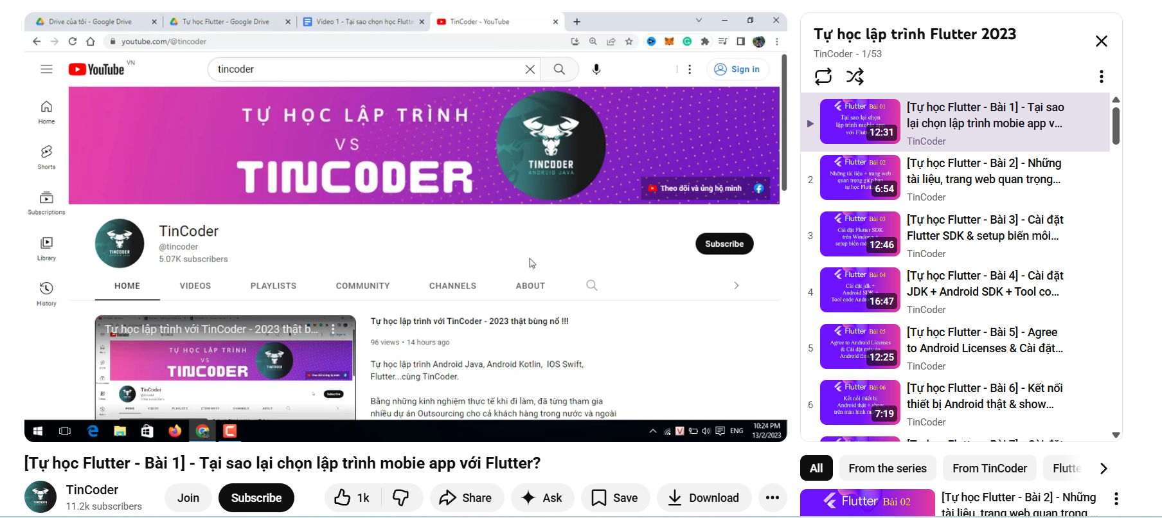
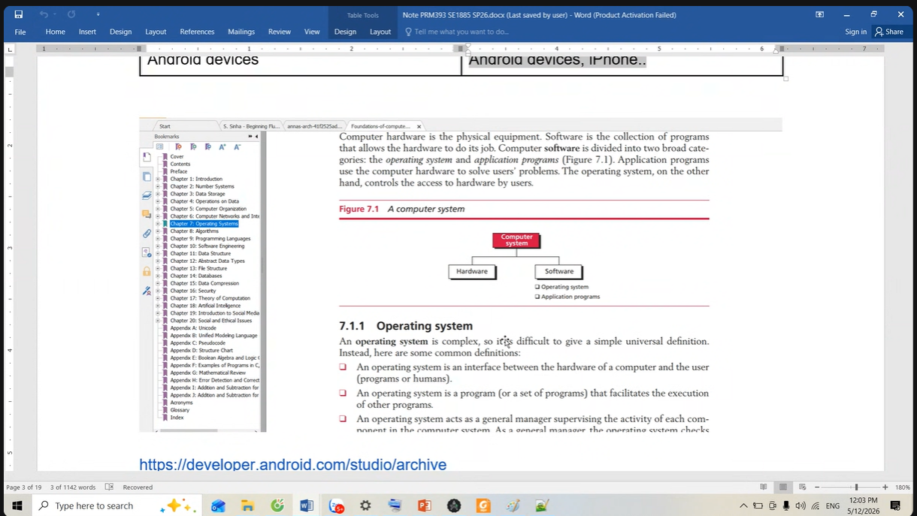
https://www.placementpreparation.io/signup/

----------------------------------14-05-2026--------------------------------------
https://www.placementpreparation.io/mcq/flutter/

----------------------------------19-05-2026--------------------------------------
Hãy code lại cho tôi dễ hiểu nhất dòng lệnh: flybyObjects.where((name) => name.contains('turn')).forEach(print);
import 'package:flutter/material.dart';
void main() {
var name = 'Voyager I';
var year = 1977;
var antennaDiameter = 3.7;
var flybyObjects = ['Jupiter', 'Saturn', 'Uranus', 'Neptune'];
var image = {
'tags': ['saturn'],
'url': '//path/to/saturn.jpg',
};
if (year >= 2001) {
print('21st century');
} else if (year >= 1901) {
print('20th century');
}
for (final object in flybyObjects) {
print(object);
}
for (int month = 1; month <= 12; month++) {
print(month);
}
while (year < 2016) {
year += 1;
}
flybyObjects.where((name) => name.contains('turn')).forEach(print);
}
//for (String name in flybyObjects) {
// if (name.contains('turn')) {
// print(name);
// }
//}

Import thư viện lấy ở đâu
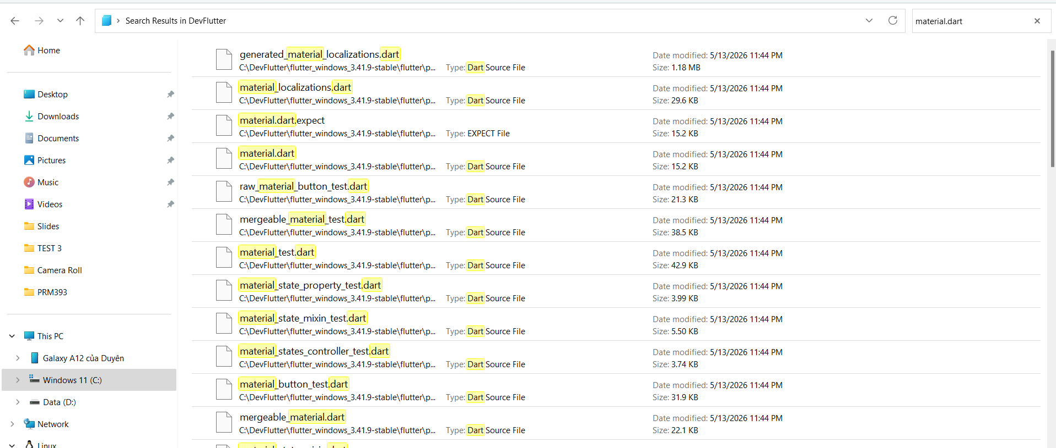
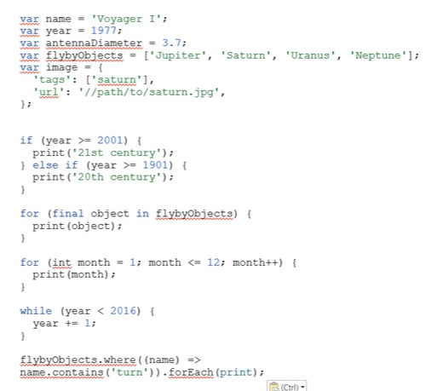
Đoạn code sau tôi chạy trên điện thoại ảo Pixel 8 Pro API 35 bị lỗi đỏ. code trên Android Studio Otter 3 Feature Drop 2025.2.3 Canary 5. Hãy code lại cho tôi đoạn code sau để chạy được trên môi trường đã cũng cấp thông tin cho bạn.
----------------------------------12-05-2026--------------------------------------

----------------------------------28-05-2026--------------------------------------
Widgets :Chính là block of UI của flutter framework . Các kỹ sư của gôgle code ra rất nhiều Widget. Nhiệm vụ của các software developer tra cứu, hiểu qua code mẫu của từng widget, sau đó cần phối hợp, sắp xếp các Widget cùng với nhau để tạo ra UI của screen. Code Dark sẽ ;àm cho UI của screen có thể thay đổi động (Enable, disable, đổi màu, kích thước, responsive UI…)
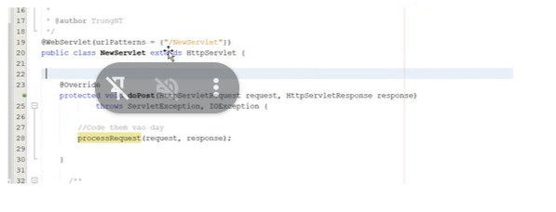
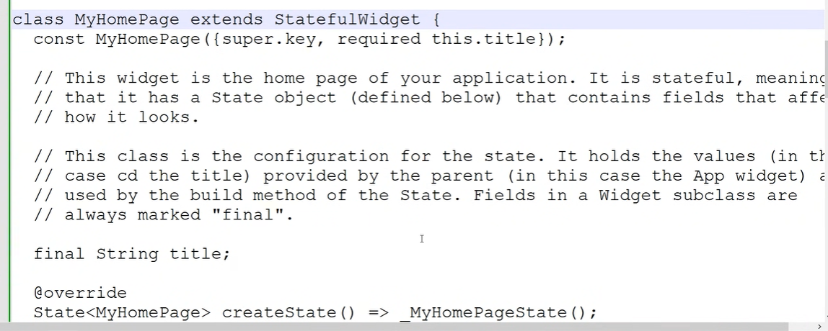
----------------------------------12-05-2026--------------------------------------

----------------------------------12-05-2026--------------------------------------

----------------------------------12-05-2026--------------------------------------
----------------------------------12-05-2026--------------------------------------

----------------------------------12-05-2026--------------------------------------

